PROJEKTS
Apstiprināti
ar Ķekavas novada domes
2023. gada ________sēdes
lēmumu Nr._____ (protokols Nr._____)

Saistošie noteikumi Nr.______/2023

“Par ielu un nekustamo īpašumu nosaukumu, ēku un būvju numuru vai nosaukumu plākšņu izvietošanu un noformēšanu Ķekavas novadā”

Izdoti saskaņā ar Pašvaldību likuma
45.panta pirmās daļas 3.punktu

I. Vispārīgie jautājumi
- Saistošie noteikumi (turpmāk – noteikumi) nosaka kārtību, kādā Ķekavas novada administratīvajā teritorijā (turpmāk – Ķekavas novads) noformējamas un izvietojamas ielu un nekustamo īpašumu nosaukumu, vienģimeņu, divģimeņu māju, rindu māju, daudzdzīvokļu dzīvojamo namu, dārza māju, publisko, ražošanas, noliktavu un tamlīdzīgu ēku (turpmāk – ēkas) numuru vai nosaukumu plāksnes.
- Nekustamo īpašumu nosaukumu vai numuru plāksnes izvieto pie visiem nekustamajiem īpašumiem, uz kuriem atrodas ēkas.
- Noteikumu mērķis ir:
  - veidot un uzturēt vienotu Ķekavas novada vizuālo tēlu;
  - izveidot un uzturēt ielu un nekustamo īpašumu nosaukumu, ēku numuru vai nosaukumu plāksnes Ķekavas novadā, saskaņā ar noteikumu pielikumos paredzēto noformējumu;
  - nodrošināt nekustamā īpašuma atrašanās vietas noteikšanu Ķekavas novadā.
II. Ielu un ceļu nosaukumu plāksnes
- Ielu un ceļu nosaukumu plāksnes izgatavo:
  - Baldones pilsētā un Baldones pagasta ciemos - ievērojot 1.pielikumu;
  - Baložu un Ķekavas pilsētās, Daugmales pagasta un Ķekavas pagasta ciemos - ievērojot 2.pielikumu.
- Plāksnes izvieto ielu krustojumos, lai, neatkarīgi no braukšanas virziena, būtu iespējams izlasīt šķērsojamās ielas nosaukumu. Plāksnes izvieto ne zemāk kā 2,5 m augstumā no zemes un ne augstāk kā 3,0 m no zemes.
- Vietās, kur pret ielu vērstās ēkas siena vai žogs ir piemēroti ielu nosaukuma plāksnes uzstādīšanai, plāksnes piestiprina, iepriekš saskaņojot ar nekustamā īpašuma īpašnieku, ēkas sienai vai žogam 0,1 līdz 1,0 m attālumā no ēkas vai žoga stūra. Pie ēkas fasādes plāksnīti piestiprina 2,5 līdz 3,0 m augstumā no zemes līmeņa.
- Vietās, kur pret ielu vērstās ēkas siena vai žogs nav piemēroti ielu nosaukuma plāksnes uzstādīšanai, plāksnes piestiprina speciāli izgatavotiem stabiem, ko izvieto ielu sarkanajās līnijās vai ceļu aizsargjoslā.
- Ielu nosaukumu plāksnes izvieto visās ielās Ķekavas novada teritorijā.
- Pašvaldības ielām ielu nosaukumu plāksnes izgatavo, izvieto un uztur Ķekavas novada pašvaldība par saviem budžeta līdzekļiem, bet privātajām ielām - ielu īpašnieks.

III. Nekustamo īpašumu, ēku numuru vai nosaukumu plāksnes
10. Nekustamā īpašuma, ēkas numuru un ēkas nosaukuma plāksnes (turpmāk – plāksne) izgatavo:
  - ēkas numuru plāksnes Baldones pilsētā un Baldones pagastā ar izveidotām ielām - ievērojot 3.pielikumu;
  - nekustamā īpašuma un ēkas nosaukuma plāksnes Baldones pilsētā un Baldones pagastā - ievērojot 4.pielikumu;
  - ēkas numuru plāksnes Baložu un Ķekavas pilsētās, Ķekavas pagastā ar izveidotām ielām - ievērojot 5.pielikumu;
  - nekustamā īpašuma un ēkas nosaukuma plāksnes Baložu un Ķekavas pilsētās, Ķekavas pagastā un Daugmales pagastā - ievērojot 6.pielikumu.
11. Uz ēkas numuru plāksnes norāda ielas nosaukumu un mājas numuru. Uz ēkas numura plāksnes ir pieļaujams norādīt nekustamā īpašnieka vārda iniciāli, uzvārdu un juridiskās personas nosaukumu, ko var aizvietot arī ar uzrakstu “Privātīpašums”.
12. Uz nekustamā īpašuma un ēkas nosaukuma plāksnes raksta nekustamā īpašuma vai mājas nosaukumu.
13. Plāksni novieto pie ēkas fasādes vai žoga ielas pusē tā, lai uzraksts uz tās būtu labi saskatāms no ielas. Uz ēkas fasādes plāksni izvieto ne zemāk kā 2,5 m augstumā no zemes un ne augstāk kā 3,0 m no zeme. Ja ēka no ielas nav skaidri saskatāma, plāksne novietojama uz žoga pie ieejas vārtiņiem zemesgabalā ne zemāk kā 1,0 m augstumā no zemes.
14. Vietās, kur ēkas fasāde vai žogs nav piemēroti (piemēram, redzamību apgrūtina koki vai krūmi, ēka vai žogs atrodas tālāk par 15 m no braucamās daļas) plāksnes izvietošanai, plāksni piestiprina šim nolūkam piemērotam stabam, kas izvietots nekustamā īpašuma robežās pie nobrauktuves no ielas vai no ceļa. Ja plāksne izvietojama uz citai personai piederoša īpašuma, tās izvietošanu saskaņo ar zemes gabala īpašnieku un trešajām personām, kuru tiesības tiek skartas.
15. Plāksnes un staba izgatavošanu un izvietošanu apmaksā nekustamā īpašuma īpašnieks.
16. Papildus ir atļauts izvietot mākslinieciski noformētas māju nosaukumu zīmes.
17. Aizliegts stiprināt plāksnes pie žoga kustīgajām daļām – vērtnēm
18. Par ēkas numura vai nosaukuma plāksnes izvietošanu, atbilstoši noteikumiem, ir atbildīgs attiecīgā nekustamā īpašuma īpašnieks vai tiesiskais valdītājs.
19. Ēkām, kurām uz noteikumu spēkā stāšanos brīdi ir jau uzstādīta nosaukuma plāksne, bet tā neatbilst noteiktai krāsai vai izmēram, plāksnes maiņu veic, pārbūvējot ēku vai citā gadījumā, kas saistīts ar nosaukuma vai īpašnieka maiņu.
IV. Administratīvā atbildība par noteikumu neievērošanu
- Noteikumu izpildi kontrolē Ķekavas novada pašvaldības policija.
- Par noteikumu prasību neievērošanu fiziskām un juridiskām personām piemēro brīdinājumu vai naudas sodu no 2 līdz 5 naudas soda vienībām.
- Administratīvo pārkāpumu procesu par noteikumos minētajiem pārkāpumiem līdz administratīvā pārkāpuma lietas izskatīšanai veic Ķekavas novada pašvaldības policija. Administratīvā pārkāpuma lietu izskata Ķekavas novada domes izveidota Administratīvā komisija.
- Administratīvais sods noteikumu pārkāpēju neatbrīvo no noteikumu pildīšanas un ar savu darbību nodarīto zaudējumu atlīdzināšanas saskaņā ar normatīvajiem aktiem.

V. Noslēguma jautājums
24. Ar noteikumu spēkā stāšanās dienu spēku zaudē Ķekavas novada pašvaldības 2022.gada 30.marta saistošie noteikumi Nr. 6/2022 “Par ielu un nekustamo īpašumu nosaukumu, ēku un būvju numuru vai nosaukumu plākšņu izvietošanu un noformēšanu Ķekavas novadā”.

Domes priekšsēdētājs: (PARAKSTS*) J.Žilko

1.pielikums
Ķekavas novada pašvaldības
2023.gada __._____ saistošajiem noteikumiem Nr. __/2023 “Par ielu un nekustamo īpašumu nosaukumu, ēku un būvju numuru vai nosaukumu plākšņu izvietošanu un noformēšanu Ķekavas novadā”

Ielu nosaukumu plāksnes
Baldones pilsētā un Baldones pagasta ciemos

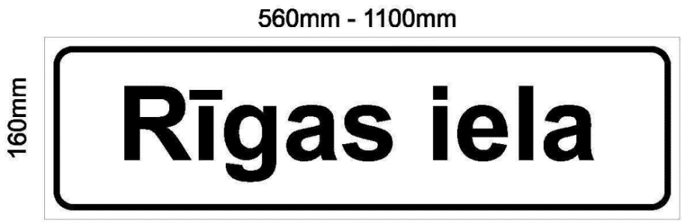

- Plāksnes izmēri: Platums 560 mm līdz 1100 mm, augstums 160 mm
- Krāsas:
Fons – sniegbalts, atstarojošs pārklājums vai atstarojoša plēve, krāsu kods RAL 9016; burti – melnā krāsā.
Apmale-5 mm plata, 8 mm attālumā no plāksnes malas.
- Fonts: Arial Bold , burtu augstums 70 mm.

2.pielikums
Ķekavas novada pašvaldības
2023.gada __._____ saistošajiem noteikumiem Nr. __/2023 “Par ielu un nekustamo īpašumu nosaukumu, ēku un būvju numuru vai nosaukumu plākšņu izvietošanu un noformēšanu Ķekavas novadā”

Ielu (ceļu) nosaukumu plāksnes
Baložu un Ķekavas pilsētās, Daugmales pagasta un Ķekavas pagasta ciemos

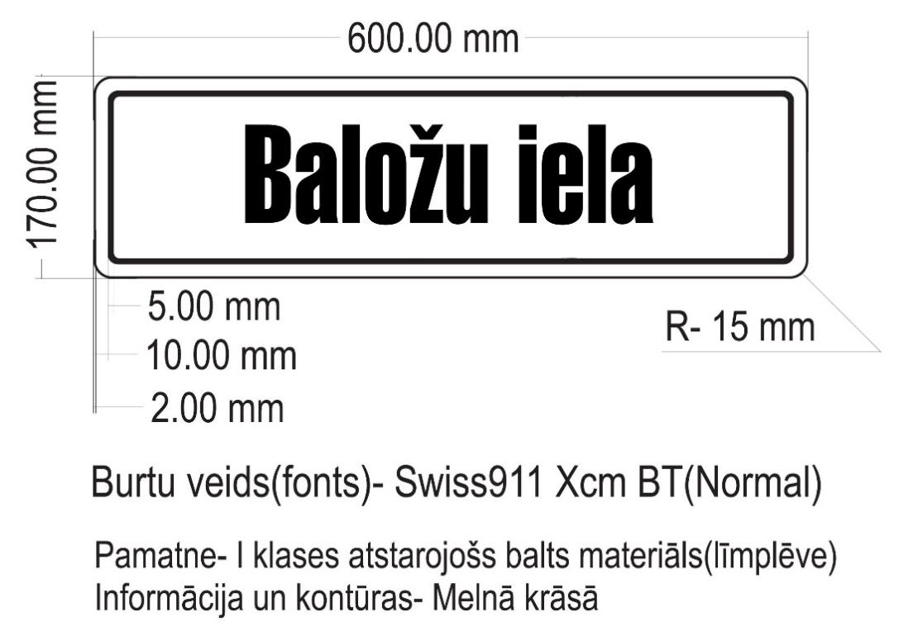
160mm

- Plāksnes izmēri: Platums 560 mm līdz 1100 mm, augstums 160 mm
- Krāsas:
Fons – sniegbalts, atstarojošs pārklājums vai atstarojoša plēve, krāsu kods RAL 9016; burti- melnā krāsā.
Apmale-5 mm plata, 10 mm attālumā no plāksnes malas.
- Fonts: Swiss911 XCm BT (normal)

3.pielikums
Ķekavas novada pašvaldības
2023.gada __._____ saistošajiem noteikumiem Nr. __/2023 “Par ielu un nekustamo īpašumu nosaukumu, ēku un būvju numuru vai nosaukumu plākšņu izvietošanu un noformēšanu Ķekavas novadā”

Ēkas numuru plāksnes Baldones pilsētā un Baldones pagastā
ar izveidotām ielām

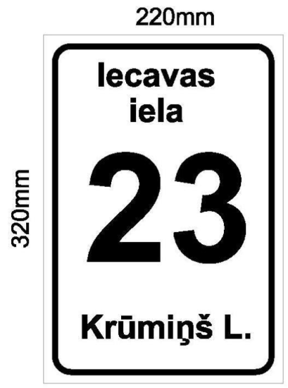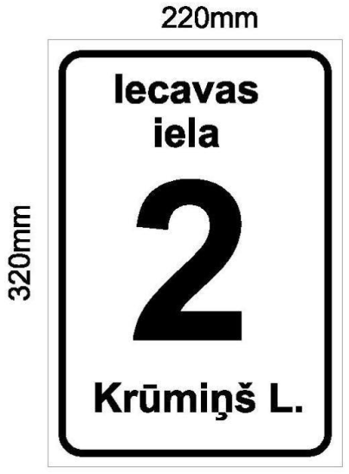

- Plāksnes izmēri: Platums 220 mm, augstums 320 mm.
- Krāsas:
Fons – sniegbalts, atstarojošs pārklājums vai atstarojoša plēve, krāsu kods RAL 9016; burti – melnā krāsā.
Apmale-5 mm plata, 8 mm attālumā no plāksnes malas.
- Fonts: Arial Bold, ciparu augstums viencipara numuriem- 120 mm, divciparu numuriem- 100 mm, burtu augstums- 22 mm

4.pielikums
Ķekavas novada pašvaldības
2023.gada __._____ saistošajiem noteikumiem Nr. __/2023 “Par ielu un nekustamo īpašumu nosaukumu, ēku un būvju numuru vai nosaukumu plākšņu izvietošanu un noformēšanu Ķekavas novadā”

Nekustamā īpašuma un ēkas nosaukuma plāksnes
Baldones pilsētā un Baldones pagastā

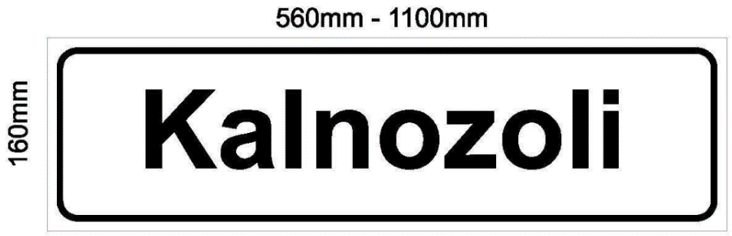

- Plāksnes izmēri:
Platums 560 mm līdz 1100 mm, augstums 160 mm. Izmērs var tikt mainīts saskaņojot ar Ķekavas novada Būvvaldi, ja nosaukums ir garš un to nevar ietilpināt noteikto izmēru plāksnē;
- Krāsas:
Fons – sniegbalts, atstarojošs pārklājums vai atstarojoša plēve, krāsu kods RAL 9016; burti – melnā krāsā.
Apmale-5 mm plata, 8 mm attālumā no plāksnes malas.
- Fonts: Arial Bold, burtu augstums 70 mm

5.pielikums
Ķekavas novada pašvaldības
2023.gada __._____ saistošajiem noteikumiem Nr. __/2023 “Par ielu un nekustamo īpašumu nosaukumu, ēku un būvju numuru vai nosaukumu plākšņu izvietošanu un noformēšanu Ķekavas novadā”

Ēkas numuru plāksnes
Baložu un Ķekavas pilsētās un Ķekavas pagastā ar izveidotām ielām

Vienģimeņu, divģimeņu un dārza mājam

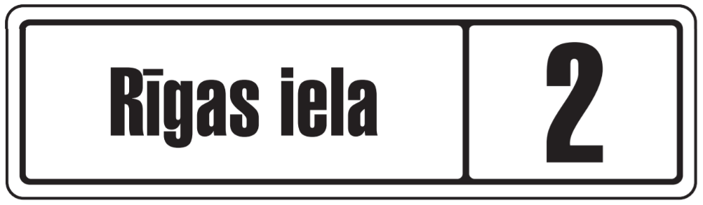

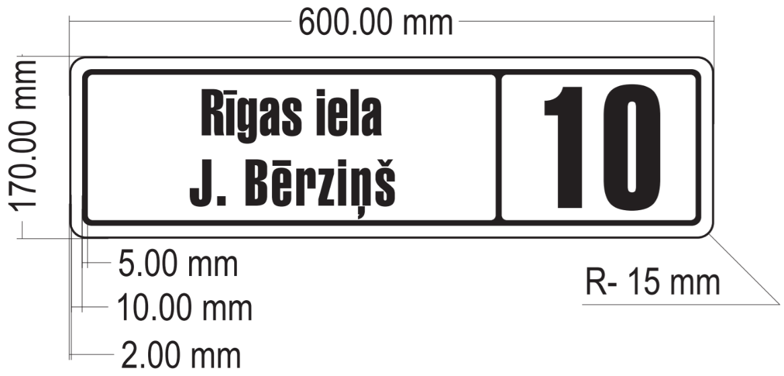

- Plāksnes izmēri: Platums 600 mm, augstums 170 mm
- Krāsas:
Fons – sniegbalts, atstarojošs pārklājums vai atstarojoša plēve, krāsu kods RAL 9016; burti – melnā krāsā.
Apmale-5 mm plata, 10 mm attālumā no plāksnes malas.
- Fonts: Swiss911 XCm BT (normal)

Ēkas numuru plāksnes
Baložu un Ķekavas pilsētās un Ķekavas pagastā ar izveidotām ielām

Daudzdzīvokļu dzīvojamo namu,
publisko, ražošanas, noliktavas un tamlīdzīgām ēkām

- Plāksnes izmēri: Platums 300 mm, augstums 440 mm
- Krāsas:
Fons – sniegbalts, atstarojošs pārklājums vai atstarojoša plēve, krāsu kods RAL 9016; burti – melnā krāsā.
Apmale-5 mm plata, 10 mm attālumā no plāksnes malas.
- Fonts: Swiss911 XCm BT (normal).

6.pielikums
Ķekavas novada pašvaldības
2023.gada __._____ saistošajiem noteikumiem Nr. __/2023 “Par ielu un nekustamo īpašumu nosaukumu, ēku un būvju numuru vai nosaukumu plākšņu izvietošanu un noformēšanu Ķekavas novadā”

Nekustamā īpašuma un ēkas nosaukuma plāksnes
Baložu un Ķekavas pilsētās, Ķekavas pagastā un Daugmales pagastā

- Plāksnes izmēri: Platums 600 mm, augstums 170 mm
- Krāsas:
Fons – sniegbalts, atstarojošs pārklājums vai atstarojoša plēve, krāsu kods RAL 9016; burti – melnā krāsā.
Apmale-5 mm plata, 10 mm attālumā no plāksnes malas.
- Fonts: Swiss911 XCm BT (normal)

Paskaidrojuma raksts saistošajiem noteikumiem Nr._____/2023
“Par ielu un nekustamo īpašumu nosaukumu, ēku un būvju numuru
vai nosaukumu plākšņu izvietošanu un noformēšanu Ķekavas novadā”

Paskaidrojuma raksta sadaļas | Norādāmā informācija
- Projekta mērķis un nepieciešamības pamatojums | Šo saistošo noteikumu izdošanas mērķis ir izpildīt Pašvaldības likuma Pārejas noteikumu 6.punktā noteikto prasību, ka dome izvērtē uz likuma "Par pašvaldībām" normu pamata izdoto saistošo noteikumu atbilstību Pašvaldību likumam un izdod jaunus saistošos noteikumus atbilstoši Pašvaldību likumā ietvertajam pilnvarojumam.  Šie saistošie noteikumi ir nepieciešami, jo uz likuma “Par pašvaldībām” pamata izdotie saistošie noteikumi piemērojami līdz 2024.gada 30.jūnijam. Ar šo saistošo noteikumu izdošanu Ķekavas novada pašvaldībā tiks pieņemts tiesiskais regulējums par ielu un nekustamo īpašumu nosaukumu, ēku un būvju numuru vai nosaukumu plākšņu izvietošanu un noformēšanu Ķekavas novadā, kas būs spēkā arī pēc 2024.gada 30.jūnija.  Saistošo noteikumu nepieņemšana var radīt sekas, ka pēc 2024.gada 30.jūnija Ķekavas novada pašvaldībai nebūs tiesiska instrumenta, ar ko regulēt jautājumus un piemērot sankcijas par jautājumiem, kas skar ielu un nekustamo īpašumu nosaukumu, ēku un būvju numuru vai nosaukumu plākšņu izvietošanu un noformēšanu Ķekavas novadā.  Ņemot vērā, ka Pašvaldību likuma Pārejas noteikumu 6.punkts ir imperatīvs, nepastāv alternatīvs risinājums kā šo saistošo noteikumu pieņemšana.
- Fiskalā ietekme uz pašvaldības budžetu | Plānotā projekta ietekme uz pašvaldības budžetu nemainās, proti, saistošo noteikumu pieņemšana nesamazinās vai nepalielinās plānoto pašvaldības budžeta ienākumu apjomu. Saistošo noteikumu izdošanas procesam nav nepieciešami papildus darbinieku vai administratīvie resursi.
- Sociālā ietekme, ietekme uz vidi, iedzīvotāju veselību, uzņēmējdarbības vidi pašvaldības teritorijā, kā arī plānotā regulējuma ietekmi uz konkurenci | Saistošo noteikumu sociālā ietekme ir minimāla, t.i., to pieņemšana neietekmēs veselības, uzņēmējdarbības vai konkurences jautājumus pašvaldības teritorijā.  Tie pozitīvi ietekmēs konkrētās sabiedrības grupas – konkrētās teritorijas iedzīvotāju labsajūtu saistībā ar sakārtotāku, vizuāli estētiskāku un attīstītu vidi.
- Ietekme uz administratīvajām procedūrām | Saistošos noteikumus publicē pašvaldības oficiālajā interneta vietnē www.kekava.lv, oficiālajā izdevumā "Latvijas Vēstnesis" un tie ir pieejami Ķekavas novada pašvaldības administrācijas ēkā Ķekavā un Ķekavas novada pašvaldības pārvaldēs Baldonē, Baložos un Daugmalē.  Institūcija, kurā persona var vērsties saistošo noteikumu piemērošanā, ir Ķekavas novada pašvaldība.  Administratīvajām procedūrām nav paredzētas papildus izmaksas.  Galvenie saistošo noteikumu pieņemšanas un realizācijas procedūras posmi ir to pieņemšana attiecīgajā pašvaldības komitejā, Ķekavas novada domes sēdē.  Paredzētās administratīvo procedūru izmaksas ir paredzētas pašvaldības budžetā, t.i., jaunas administratīvās izmaksas nav paredzētas.
- Ietekme uz pašvaldības funkcijām un cilvēkresursiem | Šo saistošo noteikumu izdošana ir pamatojama ar pašvaldības autonomās funkcijas - noteikt teritorijas un būvju izmantošanas prasības (Pašvaldību likuma 4.panta pirmās daļas 2.punkts). Jaunu cilvēkresursu izmantošana nebūs nepieciešama.
- Izpildes nodrošināšana | Šo saistošo noteikumu izpildē ir iesaistīta Ķekavas novada pašvaldības Attīstības un būvniecības pārvalde, kā arī Ķekavas novada pašvaldības policija, kas kontrolēs to izpildi.
- Samērīgums | Šie saistošie noteikumi ir piemēroti un samērīgi ar nepieciešamā mērķa sasniegšanu, jo teritorijas tālākai izmantošanai, t.i., konkrētās administratīvās teritorijas attīstībai šo saistošo noteikumu pieņemšana ir nepieciešama un lietderīga. Turklāt saistošo noteikumu izdošanas nepieciešamību ir noteicis likumdevējs Pašvaldību likumā, līdz ar to pašvaldībai nav jāpārvērtē to izdošanas nepieciešamība.
- Izstrādes gaitā veiktās konsultācijas ar privātpersonām un institūcijām | Konsultācijām tika izmantota sabiedriskā apspriešana, lai sasniegtu mērķgrupu, kā arī noskaidrotu pēc iespējas plašākas sabiedrības viedokli. Saistošo noteikumu projekts tika publicēts pašvaldības mājas lapā no 2023.gada ……… (ieskaitot). Viedokļi un priekšlikumi par saistošo noteikumu projektu nav/ir saņemti.

Domes priekšsēdētājs: (PARAKSTS*) J.Žilko

